

Новгородская область

АДМИНИСТРАЦИЯ БОРОВИЧСКОГО МУНИЦИПАЛЬНОГО РАЙОНА

ПОСТАНОВЛЕНИЕ

15.10.2020 | № 2617

г.Боровичи

О проведении публичных слушаний

В соответствии с Градостроительным кодексом Российской Федерации, Положением о порядке организации и проведения публичных слушаний или общественных обсуждений по вопросам градостроительной деятельности на территории городского поселения города Боровичи, утвержденным решением Совета депутатов города Боровичи от 27.03.2018 № 176, Уставом Боровичского муниципального района, с учетом заключения комиссии по землепользованию и застройке Боровичского муниципального района от 30.09.2020 № 1 Администрация Боровичского муниципального района ПОСТАНОВЛЯЕТ:
1. Провести публичные слушания в период с 22 октября по 12 ноября 2020 года по предоставлению разрешения на условно разрешенный вид использования:
«объекты гаражного назначения» земельному участку площадью 29 кв.метров, местоположение: Новгородская обл., р-н Боровичский, с/п Прогресское, п.Прогресс, указанному в приложении № 1 к настоящему постановлению;
«объекты гаражного назначения» земельному участку площадью 28 кв.метров, местоположение: Новгородская обл., р-н Боровичский, с/п Прогресское, п.Прогресс, указанному в приложении № 2 к настоящему постановлению.
2. Провести собрание участников публичных слушаний 12 ноября 2020 года в 17 часов 15 минут в здании Администрации Прогресского сельского поселения по адресу: Новгородская обл., Боровичский р-н, п.Прогресс, ул.Зелёная, д.13.
3. В период проведения публичных слушаний с материалами, подлежащими рассмотрению на публичных слушаниях, можно ознакомиться на официальном сайте Администрации Боровичского муниципального района www.boradmin.ru в разделе «Архитектура и градостроительство – публичные слушания» или в рабочие дни с 14.00 до 17.00 часов в отделе архитектуры и градостроительства Администрации муниципального района по адресу: Новгородская обл., г.Боровичи, ул.Коммунарная, д.48, каб.11-13.
2

4. Утвердить прилагаемый порядок внесения участниками публичных слушаний предложений и замечаний, касающихся вопросов, подлежащих рассмотрению на публичных слушаниях.
5. Опубликовать постановление в приложении к газете «Красная искра» - «Официальный вестник» и разместить на официальном сайте Администрации Боровичского муниципального района.
6. Опубликовать извещение о проведении публичных слушаний в газете «Красная искра», в бюллетене «Официальный вестник» Прогресского сельского поселения и разместить на официальных сайтах Администрации Боровичского муниципального района и Администрации Прогресского сельского поселения.

Заместитель
Главы администрации района Е.Ю. Рябова

Приложение № 1
постановлением Администрации
муниципального района
от 15.10.2020 № 2617

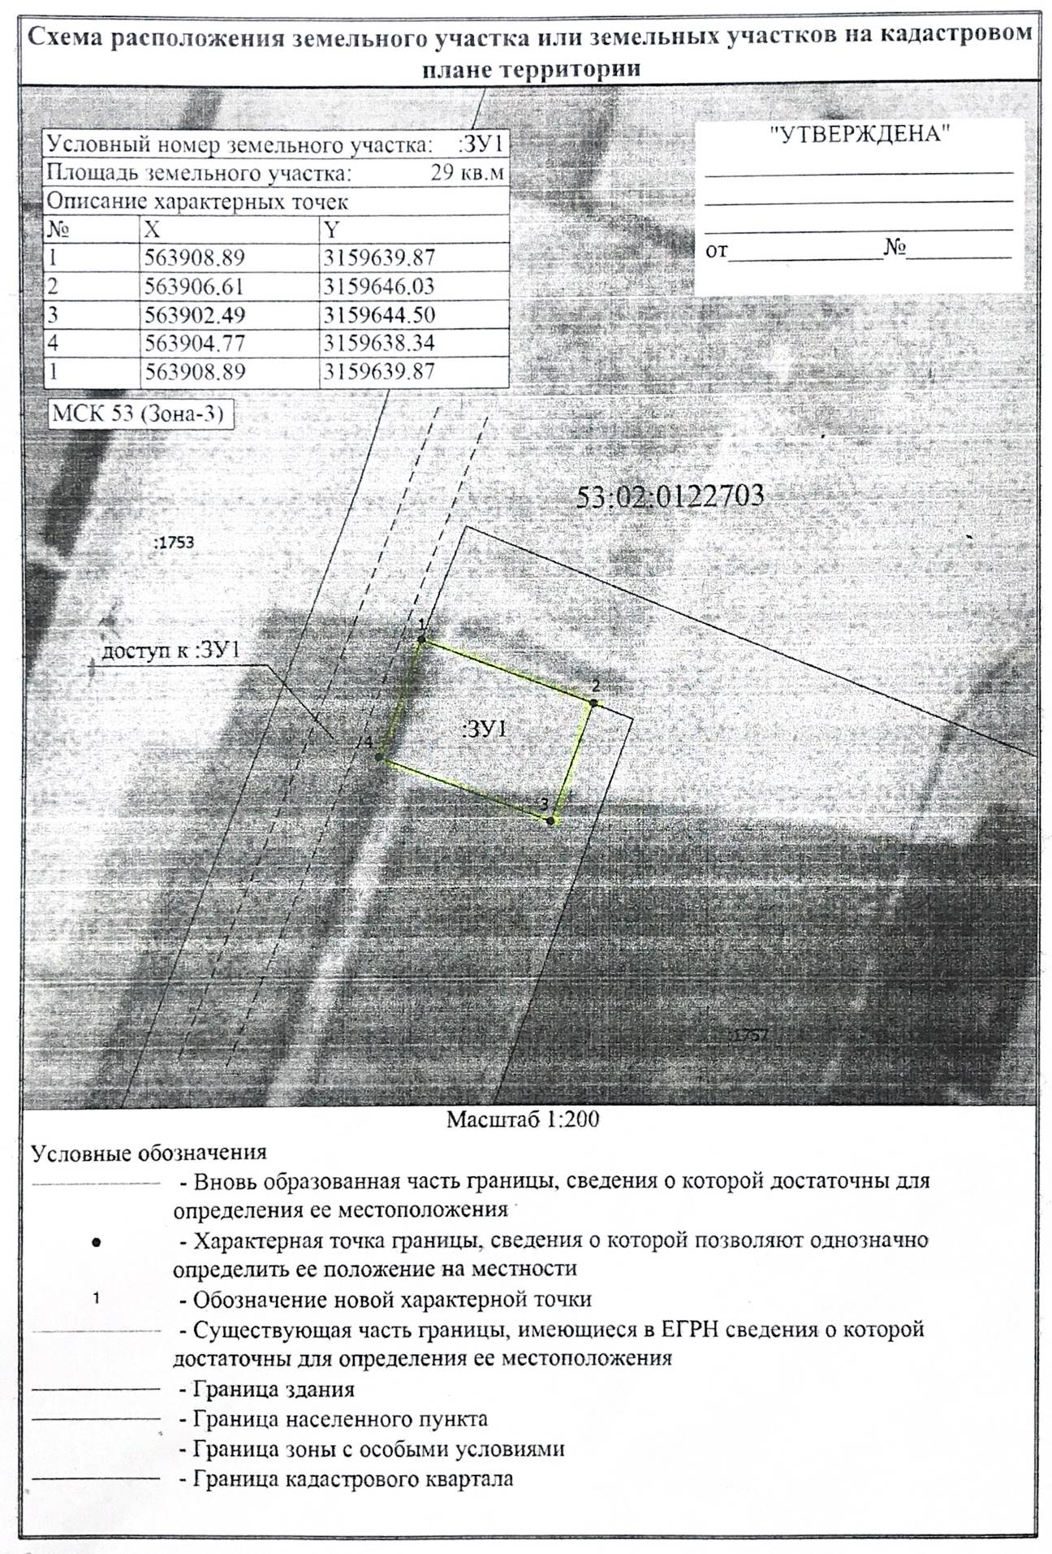
Приложение № 2
постановлением Администрации
муниципального района
от 15.10.2020 № 2617

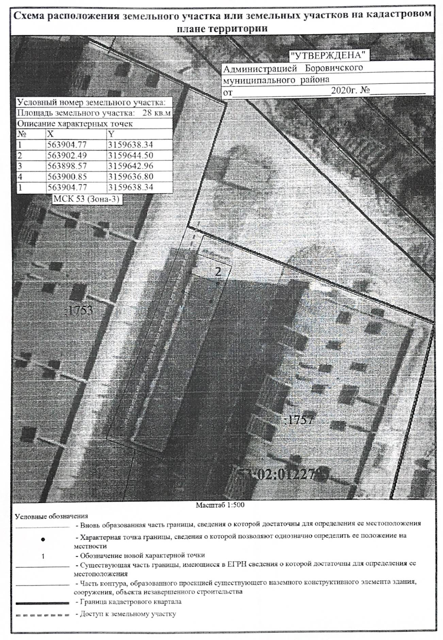
УТВЕРЖДЕН
постановлением Администрации
муниципального района
от 15.10.2020 № 2617

ПОРЯДОК
внесения участниками публичных слушаний предложений и замечаний, касающихся вопросов, подлежащих рассмотрению на публичных слушаниях

1. С момента опубликования постановления Администрации муници-пального района о проведении публичных слушаний в течение всего срока проведения публичных слушаний заинтересованные лица вправе направлять в комиссию по землепользованию и застройке Боровичского муници-пального района (далее Комиссия) предложения и замечания, касающиеся вопроса, подлежащего рассмотрению на публичных слушаниях.
2. Предложения могут быть направлены:
в письменной форме по почте или лично непосредственно в Комиссию (с пометкой «В комиссию по землепользованию и застройке Боровичского муниципального района») по адресу: 174411, Новгородская обл., г. Боровичи, ул.Коммунарная, д.48, каб.11,13 отдел архитектуры и градостроительства;
в устной форме по телефонам: 8(81664) 9-12-24, 9-12-54;
в форме электронного документа на адрес электронной почты - arch@boradmin.ru.
2.1. Участники публичных слушаний в целях идентификации представляют сведения о себе (фамилию, имя, отчество (при наличии), дату рождения, адрес места жительства (регистрации) - для физических лиц; наименование, основной государственный регистрационный номер, место нахождения и адрес - для юридических лиц) с приложением документов, подтверждающих такие сведения. Участники публичных слушаний, являющиеся правообладателями соответствующих земельных участков и (или) расположенных на них объектов капитального строительства и (или) помещений, являющихся частью указанных объектов капитального строительства, также представляют сведения соответственно о таких земельных участках, объектах капитального строительства, помещениях, являющихся частью указанных объектов капитального строительства, из Единого государственного реестра недвижимости и иные документы, устанавливающие или удостоверяющие их права на такие земельные участки, объекты капитального строительства, помещения, являющиеся частью указанных объектов капитального строительства.
2.2. Предложения и замечания должны быть логично изложены в письменном виде (напечатаны либо написаны разборчивым почерком) за подписью лица, их изложившего, с указанием его полных фамилии, имени, отчества, адреса места регистрации и даты подготовки предложений и замечаний.
2.3. Обработка персональных данных участников публичных слушаний осуществляется с учетом требований, установленных Федеральным законом от 27 июля 2006 года № 152-ФЗ «О персональных данных».

2

3. Внесенные предложения и замечания не рассматриваются в случае:
неразборчиво написанные, неподписанные предложения, а также предложения, не имеющие отношения к теме публичных слушаний;
выявления факта представления участником публичных слушаний недостоверных сведений;
предложения и замечания, поступившие в Комиссию после срока проведения публичных слушаний по данному вопросу.
4. Предложения могут содержать любые материалы (как на бумажных, так и электронных носителях). Направленные материалы возврату не подлежат.
_____________________

